РОССИЯ

АО «Полаир-Недвижимость»

СТОЛ ХОЛОДИЛЬНЫЙ

РУКОВОДСТВО ПО ЭКСПЛУАТАЦИИ

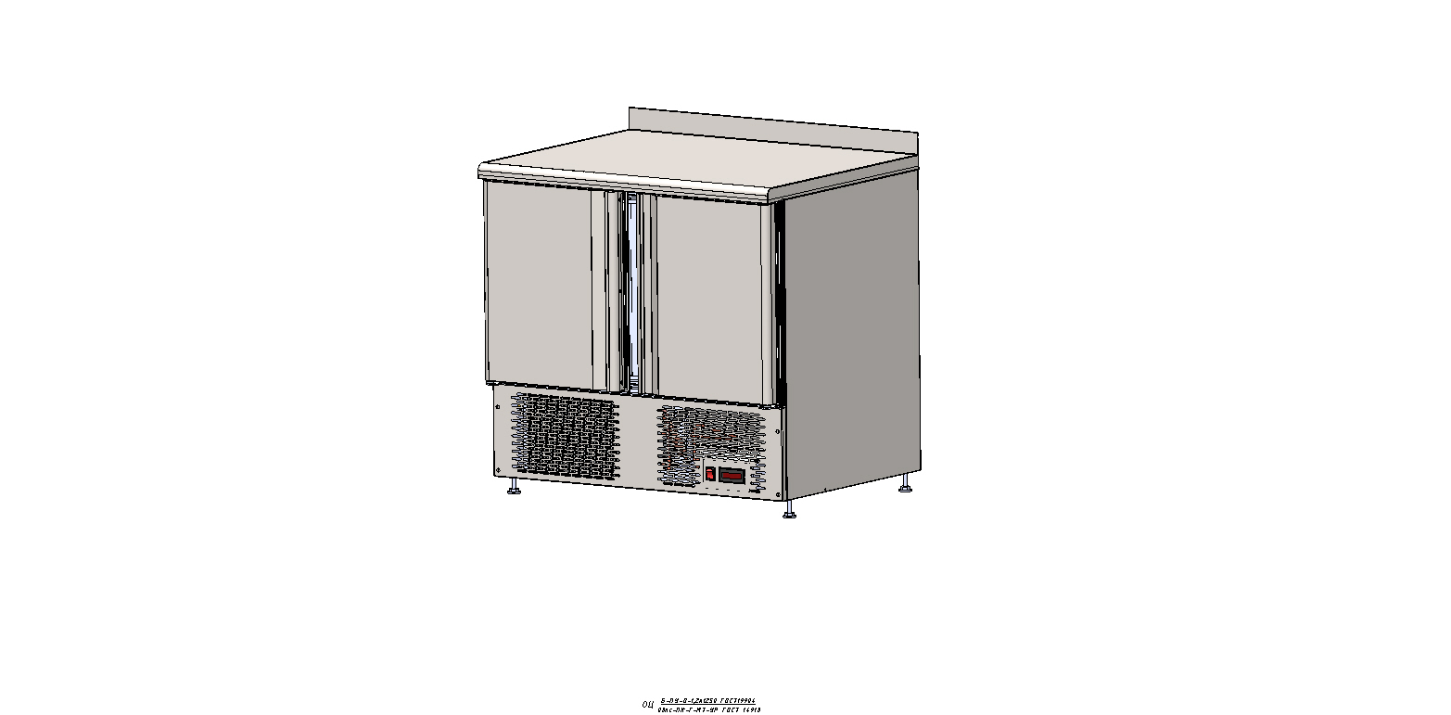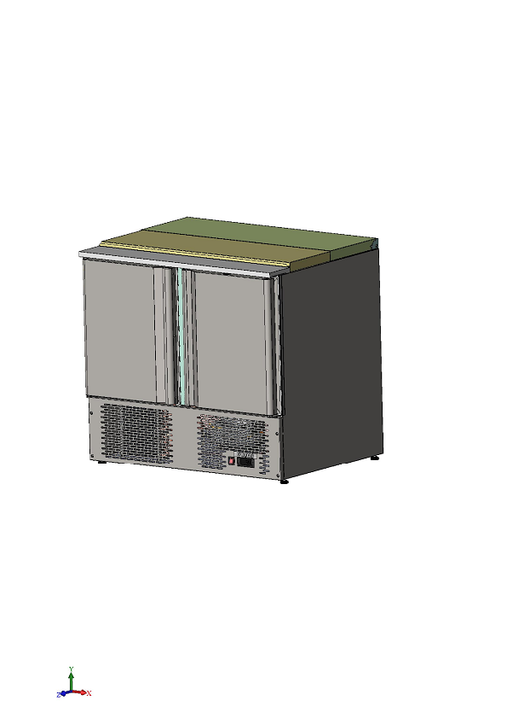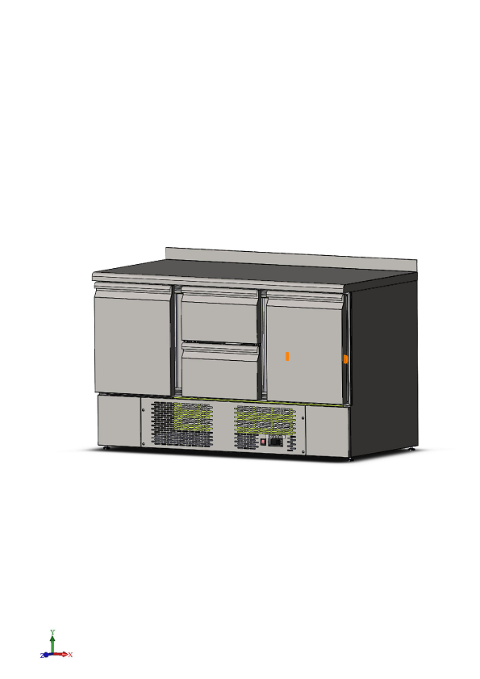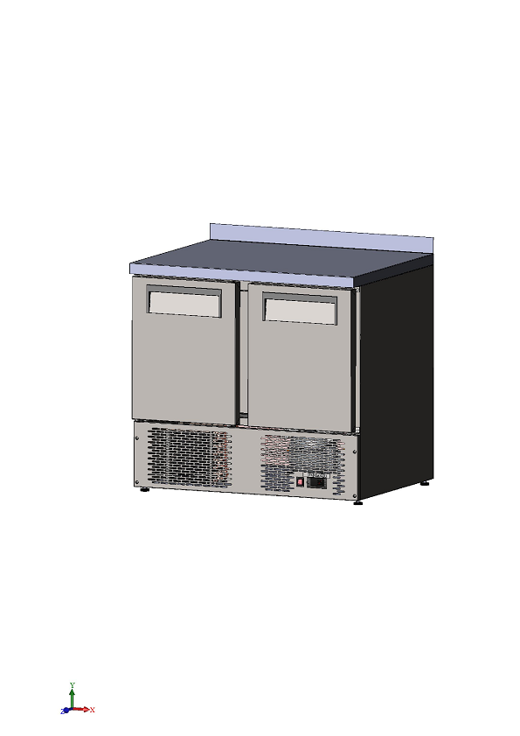



Декларация о соответствии ТР ТС 004/2011 «О безопасности низковольтного оборудования», ТР ТС 010/2011 «О безопасности машин и оборудования»,
ТР ТС 020/2011 «Электромагнитная совместимость технических средств»:
ЕАЭС № RU Д-RU.МХ11.В.00003/18 действительна по 03.10.2023 г.
ЕАЭС № RU Д-RU.МХ11.В.00004/18 действительна по 03.10.2023 г.

Ваши отзывы по работе изделия просим направлять по адресу:
125252, Россия, г. Москва, ул. Авиаконструктора Микояна, д.12, корп. «Б»
ООО «Торговый дом Полаир»
(495) 937-64-07
kachestvo@ polair.com
http://www.polair.com

Производственная база: АО «Полаир-Недвижимость»
425000, Россия, Марий Эл, г. Волжск, Промбаза, 1
Тел. (83622) 3-25-06

СОДЕРЖАНИЕ

Стр.
Введение

1. Общие сведения
1.1. Назначение изделия 3
1.2. Технические характеристики 3
1.3. Устройство и работа изделия 3

2. Паспортные данные 4
2.1. Комплектность поставки 5
2.2. Свидетельство о приемке 6
2.3. Гарантийные обязательства 7

3. Использование по назначению
3.1. Общие указания 8
3.2. Меры безопасности 8
3.3. Установка изделия 9
3.4. Порядок работы 9
3.5. Возможные неисправности и способы их устранения 10
3.6. Правила хранения 11
3.7. Транспортирование 11
3.8. Рекомендации по удалению и утилизации отходов
и защите окружающей среды 11

4. Техническое обслуживание
4.1. Общие указания 11
4.2. Учет технического обслуживания и ремонта в период
эксплуатации 12

5. Приложения
5.1. Приложение А. Акт пуска в эксплуатацию (образец) 13
5.2. Приложение Б. Акт технического состояния (образец) 14
5.3. Приложение С. Описание процесса программирования
(вкладывается)

ВВЕДЕНИЕ

Настоящее "Руководство по эксплуатации" предназначено для ознакомления с устройством, правилами установки и эксплуатации стола холодильного.
Монтаж, пуско-наладочные работы и техническое обслуживание стола имеют право производить сервисные центры организаций Поставщиков или Продавцов технологического оборудования или другие предприятия, осуществляющие техническое обслуживание оборудования по поручению производителя.
Настоящее руководство включает в себя паспортные данные.

ВНИМАНИЕ! Перед пуском изделия в работу следует внимательно ознакомиться с настоящим «Руководством по эксплуатации».
Внимание! Настоящее «Руководство по эксплуатации» должно храниться весь срок службы стола холодильного.

1. ОБЩИЕ СВЕДЕНИЯ

1.1. НАЗНАЧЕНИЕ ИЗДЕЛИЯ
Столы холодильные с нижним расположением холодильного агрегата (далее – столы или изделие) предназначены для кратковременного хранения охлажденных (замороженных и размороженных) продуктов, а также разделки на них продуктов на предприятиях торговли и общественного питания.
Столы предназначены для эксплуатации в закрытом помещении с естественной вентиляцией при температуре окружающего воздуха:
- для столов ТМi от плюс 12°С до плюс 43°С, климатический класс 5, относительная влажность 40%;
- для столов ТDi от плюс 12°С до плюс 32°С, климатический класс 4, относительная влажность 55%;
- для столов ТBi от плюс 12°С до плюс 32°С, климатический класс 4, относительная влажность 55%;

1.2. ТЕХНИЧЕСКИЕ ХАРАКТЕРИСТИКИ
1.2.1 Столы холодильные изготавливаются:
ТМi– стол среднетемпературный для кратковременного хранения продуктов при температуре от минус 2 до плюс 10 °С, двери распашные глухие, частично или полностью могут быть заменены ящиками;
TDi – стол высокотемпературный для кратковременного хранения продуктов при температуре от плюс 1 до плюс 10 °С, двери распашные стеклянные;
ТВi – стол низкотемпературный для кратковременного хранения продуктов при температуре не выше минус 18 °С, двери распашные глухие, частично или полностью могут быть заменены ящиками.
1.2.2 Основные технические характеристики столов представлены в таблице 1.

1.3. УСТРОЙСТВО И РАБОТА ИЗДЕЛИЯ
По конструктивному исполнению стол холодильный состоит из корпуса, столешницы, компрессорно – конденсаторного агрегата, расположенного в нижней части стола и вентилируемого испарительного блока, расположенного во внутреннем обьеме.
Внутренний объем корпуса с передней стороны закрывается дверями либо выдвижными ящиками. Каждая дверь и ящик оснащены уплотнителем с магнитной вставкой, обеспечивающим плотное прилегание к корпусу.
Компрессорно-конденсаторный агрегат закрывается панелью с перфорацией, за которой расположены элементы управления: выключатель и электронный блок, управляющий работой холодильного агрегата и оттайкой испарителя, а также показывающий температуру во внутреннем объеме.
Оттаивание испарителя производится автоматически: на среднетемпературных и высокотемпературных столах – обдувом вентилятора, на низкотемпературных – с помощью ТЭНов, с последующим выпариванием талой воды при работе компрессора.
Продукты размещаются во внутренних отделениях охлаждаемого объема либо в гастроемкостях, либо на полках, либо в ящиках.

Столы холодильные производятся:
- серии «G». Основные элементы: корпус (за исключением внешних задней и нижней обшивок, изготовленных из оцинкованной стали), двери, ящики, столешница, панель с перфорацией холодильного агрегата изготовлены из нержавеющей стали.
- серии «S». Указанные основные элементы изготовлены из окрашенной оцинкованной стали, за исключением столешницы, изготовленной из нержавеющей стали.
- серии «С». Основные элементы: корпус (за исключением внешних задней и нижней обшивок, изготовленных из оцинкованной стали), двери, ящики, столешница, панель с перфорацией холодильного агрегата изготовлены из нержавеющей стали в кубическом дизайне.

2. ПАСПОРТНЫЕ ДАННЫЕ

Таблица 1. Технические характеристики

Обозначение | Внут-ренний объем, м3,  не менее | Темпе-ратура внутрен-него объема, °С | Номи-наль-ный  ток, А  не  более | Потребление электроэнер-гии в сутки  кВт*ч,  не более | Масса, кг,  не более | Габаритные размеры, мм,  не более:  Глубина х  Ширина х  Высота | Хлада-гент, масса, г
TMi2GN-S(C),G(C)  ТМi2GN-XX-S(C),G(C) | 0.22 | Минус 2 ÷  плюс 10 | 3.0 | 4,5 | 100  105 | 700x900x910 | R134а,  240÷300
TMi3GN-S(C),G(C)  ТМi3GN-XXX-S(C),G(C) | 0.37 | Минус 2 ÷  плюс 10 | 3.0 | 4,5 | 120  125 | 700x1375x910 | R134а,  240÷300
TMi4GN-S(C),G(C)  ТМi4GN-XXXX-S(C),G(C) | 0.52 | Минус 2 ÷  плюс 10 | 3.0 | 4,5 | 140  145 | 700x1850x910 | R134а,  240÷300
TMi2-S(C),G(C)  ТМi2-XX-S(C),G(C) | 0.18 | Минус 2 ÷  плюс 10 | 3.0 | 4,5 | 95  100 | 600x900x910 | R134а,  240÷300
TMi3-S(C),G(C)  ТМi3-XXX-S(C),G(C) | 0.30 | Минус 2 ÷  плюс 10 | 3.0 | 4,5 | 110  115 | 600x1375x910 | R134а,  240÷300
TMi4-S(C),G(C)  ТМi4-XXXX-S(C),G(C) | 0.40 | Минус 2 ÷  плюс 10 | 3.0 | 4,5 | 135  140 | 600x1850x910 | R134а,  240÷300
TMi2GNpizza-S(C),G(C)  ТМi2GNpizza-XX-S(C),G(C) | 0.22 | Минус 2 ÷  плюс 10 | 3.0 | 4,5 | 125  130 | 700x900x1000 | R134а,  240÷300
TMi3GNpizza-S(C),G(C)  ТМi3GNpizza-XXX-S(C),G(C) | 0.37 | Минус 2 ÷  плюс 10 | 3.0 | 4,5 | 150  155 | 700x1375x1000 | R134а,  240÷300
TMi4GNpizza-S(C),G(C)  ТМi4GNpizza-XXXX-S(C),G(C) | 0.52 | Минус 2 ÷  плюс 10 | 3.0 | 4,5 | 175  180 | 700x1850x1000 | R134а,  240÷300
TMi2pizza-S(C),G(C)  ТМi2pizza-XX-S(C),G(C) | 0.18 | Минус 2 ÷  плюс 10 | 3.0 | 4,5 | 115  120 | 600x900x1000 | R134а,  240÷300
TMi3pizza-S(C),G(C)  ТМi3pizza-XXX-S(C),G(C) | 0.30 | Минус 2 ÷  плюс 10 | 3.0 | 4,5 | 140  145 | 600x1375x1000 | R134а,  240÷300
TMi4pizza-S(C),G(C)  ТМi4pizza-XXXX-S(C),G(C) | 0.40 | Минус 2 ÷  плюс 10 | 3.0 | 4,5 | 160  165 | 600x1850x1000 | R134а,  240÷300
TMi2GNsal-S(C),G(C)  ТМi2GNsal-XX-S(C),G(C) | 0.22 | Минус 2 ÷  плюс 10 | 3.0 | 4,5 | 100  105 | 700x900x910 | R134а,  240÷300
TMi3GNsal-S(C),G(C)  ТМi3GNsal-XXX-S(C),G(C) | 0.37 | Минус 2 ÷  плюс 10 | 3.0 | 4,5 | 120  125 | 700x1375x910 | R134а,  240÷300
TMi4GNsal-S(C),G(C)  ТМi4GNsal-XXXX-S(C),G(C) | 0.52 | Минус 2 ÷  плюс 10 | 3.0 | 4,5 | 140  145 | 700x1850x910 | R134а,  240÷300
TMi2sal-S(C),G(C)  ТМi2sal-XX-S(C),G(C) | 0.18 | Минус 2 ÷  плюс 10 | 3.0 | 4,5 | 95  100 | 600x900x910 | R134а,  240÷300
TMi3sal-S(C),G(C)  ТМi3sal-XXX-S(C),G(C) | 0.30 | Минус 2 ÷  плюс 10 | 3.0 | 4,5 | 110  115 | 600x1375x910 | R134а,  240÷300
TMi4sal-S(C),G(C)  ТМi4sal-XXXX-S(C),G(C) | 0.40 | Минус 2 ÷  плюс 10 | 3.0 | 4,5 | 135  140 | 600x1850x910 | R134а,  240÷300
TDi2GN-S(C),G(C)  TDi2GNpizza-S(C),G(C) | 0.22 | Плюс 1 ÷  плюс 10 | 3,0 | 4,5 | 100  125 | 700x900x910  700x900x1000 | R134а,  240÷300
TDi3GN-S(C),G(C)  TDi3GNpizza-S(C),G(C) | 0.37 | Плюс 1 ÷  плюс 10 | 3,0 | 4,5 | 120  145 | 700x1375x910  700x1375x1000 | R134а,  240÷300
TDi4GN-S(C),G(C)  TDi4GNpizza-S(C),G(C) | 0.52 | Плюс 1 ÷  плюс 10 | 3,0 | 4,5 | 140  175 | 700x1850x910  700x1850x1000 | R134а,  240÷300
TDi2-S(C),G(C)  TDi2pizza-S(C),G(C) | 0.18 | Плюс 1 ÷  плюс 10 | 3,0 | 4,5 | 95  115 | 600x900x910  600x900x1000 | R134а,  240÷300
TDi3-S(C),G(C)  TDi3pizza-S(C),G(C) | 0.30 | Плюс 1 ÷  плюс 10 | 3,0 | 4,5 | 110  135 | 600x1375x910  600x1375x1000 | R134а,  240÷300
TDi4-S(C),G(C)  TDi4pizza-S(C),G(C) | 0.40 | Плюс 1 ÷  плюс 10 | 3,0 | 4,5 | 135  170 | 600x1850x910  600x1850x1000 | R134а,  240÷300
TDi2GNsal-S(C),G(C) | 0.22 | Плюс 1 ÷  плюс 10 | 3,0 | 4,5 | 100 | 700x900x910 | R134а,  240÷300
TDi3GNsal-S(C),G(C) | 0.37 | Плюс 1 ÷  плюс 10 | 3,0 | 4,5 | 120 | 700x1375x910 | R134а,  240÷300
TDi4GNsal-S(C),G(C) | 0.52 | Плюс 1 ÷  плюс 10 | 3,0 | 4,5 | 140 | 700x1850x910 | R134а,  240÷300
TDi2sal-S(C),G(C) | 0.18 | Плюс 1 ÷  плюс 10 | 3,0 | 4,5 | 95 | 600x900x910 | R134а,  240÷300
TDi3sal-S(C),G(C) | 0.30 | Плюс 1 ÷  плюс 10 | 3,0 | 4,5 | 110 | 600x1375x910 | R134а,  240÷300
TDi4sal-S(C),G(C) | 0.40 | Плюс 1 ÷  плюс 10 | 3,0 | 4,5 | 135 | 600x1850x910 | R134а,  240÷300
TBi2GN-S(C),G(C)  TBi2GN-XX-S(C),G(C) | 0.22 | Не выше  минус 18 | 3,5 | 6,5 | 110  115 | 700x900x910 | R404A, 200÷300
TBi3GN-S(C),G(C)  TBi3GN-XXX-S(C),G(C) | 0.37 | Не выше  минус 18 | 3,5 | 6,5 | 130  135 | 700x1375x910 | R404A, 200÷300
TBi4GN-S(C),G(C)  TBi4GN-XXXX-S(C),G(C) | 0.52 | Не выше  минус 18 | 3,5 | 6,5 | 150  155 | 700x1850x910 | R404A, 200÷300
TBi2-S(C),G(C)  TBi2-XX-S(C),G(C) | 0.18 | Не выше  минус 18 | 3,5 | 6,5 | 100  105 | 600x900x910 | R404A, 200÷300
TBi3-S(C),G(C)  TBi3-XXX-S(C),G(C) | 0.30 | Не выше  минус 18 | 3,5 | 6,5 | 125  130 | 600x1375x910 | R404A, 200÷300
TBi4-S(C),G(C)  TBi4-XXXX-S(C),G(C) | 0.40 | Не выше  минус 18 | 3,5 | 6,5 | 140  145 | 600x1850x910 | R404A, 200÷300
TBi2GNpizza-S(C),G(C)  TBi2GNpizza-XX-S(C),G(C) | 0.22 | Не выше  минус 18 | 3,5 | 6,5 | 130  135 | 700x900x1000 | R404A, 200÷300
TBi3GNpizza-S(C),G(C)  TBi3GNpizza-XXX-S(C),G(C) | 0.37 | Не выше  минус 18 | 3,5 | 6,5 | 155  160 | 700x1375x1000 | R404A, 200÷300
TBi4GNpizza-S(C),G(C)  TBi4GNpizza-XXXX-S(C),G(C) | 0.52 | Не выше  минус 18 | 3,5 | 6,5 | 180  185 | 700x1850x1000 | R404A, 200÷300
TBi2pizza-S(C),G(C)  TBi2pizza-XX-S(C),G(C) | 0.18 | Не выше  минус 18 | 3,5 | 6,5 | 120  125 | 600x900x1000 | R404A, 200÷300
TBi3pizza-S(C),G(C)  TBi3pizza-XХX-S(C),G(C) | 0.30 | Не выше  минус 18 | 3,5 | 6,5 | 145  150 | 600x1375x1000 | R404A, 200÷300
TBi4pizza-S(C),G(C)  TBi4pizza-XXXX-S(C),G(C) | 0.40 | Не выше  минус 18 | 3,5 | 6,5 | 165  170 | 600x1850x1000 | R404A, 200÷300
Примечание:
1. Система электропитание: 1/N/PE 230В 50Гц;
2. Допускаемое отклонение напряжения в сети от плюс 10% (242 В) до минус 15 % (187 В);
3. Габаритные размеры – с учетом выступающих частей.
4. Значения XXXX в обозначении столов указывают на количество ящиков в каждой секции цифрами: 1, 2, цифра « 0 » – нет ящиков, секция оборудована дверью; расположение цифр соответствует положению секций в столе – слева направо; отсутствие секций с выдвижными ящиками – без обозначения;
5. Мощность нагревательных элементов для низкотемпературных столов – 385 Вт.

2.1. КОМПЛЕКТНОСТЬ ПОСТАВКИ
Комплектность поставки приведена в табл. 2.

Таблица 2. Комплектность поставки

Наименование | Количество, шт.
Наименование | TMi…GN, TDi…GN, ТВi…GN |  |  | TMi..., TDi…, TBi… |  |  | ТМi…sal
Наименование | 2 | 3 | 4 | 2 | 3 | 4 | 2
Стол холодильный | 1 | 1 | 1 | 1 | 1 | 1 | 1
Руководство по эксплуатации | 1 | 1 | 1 | 1 | 1 | 1 | 1
Полка-решетка* | 2 | 3 | 4 | 2 | 3 | 4 | 2
Направляющая полки* | 4 | 6 | 8 | - | - | - | 4
Опора резьбовая | 4 | 6 | 6 | 4 | 6 | 6 | 4
Кронштейн для полки* | - | - | - | 8 | 12 | 16 | -
Держатель гастроёмкости | - | - | - | - | - | - | 2
Держатель малый | - | - | - | - | - | - | 2

*- в зависимости от исполнения стол комплектуется полками и/или ящиками.

По заявке заказчика столы с крышкой вместо столешницы могут комплектоваться гастроемкостями различных видов.
Максимальная глубина устанавливаемых гастроемкостей в выдвижные ящики представлена в табл.3

Таблица 3. Максимально возможная глубина устанавливаемых гастроемкостей.

Наименование ящика | малый | большой
MAX глубина гастроемкости, мм | 150 | 300

Максимально возможная нагрузка продуктами, устанавливаемая в выдвижные ящики представлена в табл.4

Таблица 4. Максимально возможная нагрузка ящиков.

Наименование ящика | малый | большой
MAX нагрузка, кг | 15 | 20

2.2. СВИДЕТЕЛЬСТВО О ПРИЕМКЕ

Стол холодильный типа______________ заводской номер________
Принят в соответствии с конструкторской документацией, соответствует техническим условиям ТУ 28.25.13-002-14479555-2018 ( ТУ 5151-002-14479555-2011) и признан годным для эксплуатации.

Дата изготовления ___________________20____г.

Изделие принял контролер ОТК ____________________

М.П.

2.3. ГАРАНТИЙНЫЕ ОБЯЗАТЕЛЬСТВА
Изготовитель гарантирует соответствие стола холодильного требованиям технических условий ТУ 28.25.13-002-14479555-2018 (ТУ 5151-002-14479555-2011) "Столы холодильные. Технические условия" при соблюдении условий и правил транспортирования, хранения, монтажа, эксплуатации, установленных в "Руководстве по эксплуатации".
- Гарантийный срок хранения стола холодильного ТМ POLAIR составляет 6 (шесть) месяцев с момента производства.
- Гарантийный срок эксплуатации стола холодильного ТМ POLAIR составляет 12 (двенадцать) месяцев со дня приобретения, указанного в Гарантийном талоне (либо в ином документе, удостоверяющем дату покупки) но не более 18-ти месяцев с момента производства.
- Расширенный Гарантийный срок эксплуатации стола холодильного ТМ POLAIR составляет 24 (двадцать четыре) месяца со дня ввода оборудования в эксплуатацию, при условии проведения пуско-наладочных работ представителями Продавца, наличия оформленного Гарантийного Талона и Акта пуска в эксплуатацию (образец в Приложении А) а также регистрации изделия на сервисном портале http://garant.polair.com/, но не более 30 (тридцати) месяцев с момента производства.
Гарантия действительна при наличии следующих документов:
- подтверждающих дату и факт приобретения;
- гарантийного талона;
- руководства по эксплуатации;
- акта пуска в эксплуатацию (образец в Приложении А).
Гарантийные обязательства предоставляются только сервисными центрами Продавца или другими организациями, уполномоченными Производителем.
Подробные условия гарантийных обязательств изложены в Гарантийном Талоне.
В случае возникновения вопросов касающихся исполнения обязательств по гарантийному ремонту, Вы можете обратиться за информационной поддержкой в единую сервисную службу компании ООО «ТД ПОЛАИР»: 125252 г. Москва, ул. Авиаконструктора Микояна, д.12, корп. «Б». Тел: (495) 937-64-07, e-mail: service@polair.com

Гарантийные обязательства не распространяются:
- на периодическое техническое и другое сервисное обслуживание изделий (транспортировку, монтаж, установку, ввод в эксплуатацию, очистку, регулировку, настройку, проверку параметров, смазку и т.п.);
- на работы по модернизации, усовершенствованию, внесению конструктивных изменений и адаптации изделия, с целью расширения сферы его применения, указанной в Руководстве по эксплуатации;
- на неисправности любых источников освещения, в том числе сигнальных и светодиодных, на элементы питания, аккумуляторы, предохранители, стеклопакеты, наклейки с дизайном, полки, шариковые направляющие ящиков, регулировочные ножки, ручки и другие быстроизнашивающиеся детали изделия, которые подвержены естественному неизбежному износу в процессе эксплуатации;
- по истечению срока гарантийной эксплуатации.

Гарантийные обязательства не предоставляются, если причиной неисправности изделия являются:
- механические повреждения любых деталей изделия (скол, трещина, вмятина, царапина, обрыв труб и т.п.);
- воздействие химически агрессивных веществ, чрезмерно высоких или низких температур, чрезмерно высокой влажности и запыленности;
- любое вмешательство в работу изделия, в том числе установка, монтаж, подключение и попытка выполнения ремонта, лицами неуполномоченными Продавцом или Производителем.
- отклонение стандартных параметров электросети (отклонение частоты тока от номинальной – более 0,5%, выход напряжения за пределы диапазона 220В + 10%, - 15%);
- несоблюдение правил хранения, транспортировки, монтажа, установки и эксплуатации изделий, указанных в Руководстве по эксплуатации, в том числе использование изделий не по назначению;
- отсутствие, неразборчивость или изменение заводского номера изделия;
- воздействие внешних сил по не зависящим от производителя причинам (стихийные бедствия, пожар, попадание в рабочие агрегаты и приборы посторонних предметов, жидкостей, животных или насекомых).
Производитель оставляет за собой право вносить в конструкцию или технологию изготовления необходимые изменения, которые при этом не влекут за собой обязательств по изменению или улучшению ранее выпущенных изделий.
Данные гарантийные обязательства не ограничивают определённые законом права Покупателей.
По всем вопросам, связанным с техническим обслуживанием и приобретением запасных частей просьба обращаться в уполномоченные организации (к Поставщикам или Продавцам) и их сервисные центры.
Информацию с Вашими замечаниями или предложениями по работе изделий ТМ POLAIR Вы можете направить по адресу: ООО «ТД ПОЛАИР»: 125252 г. Москва, ул. Авиаконструктора Микояна, д.12, корп. «Б».
Тел. (495) 937-64-07
e-mail: kachestvo@polair.com
сайт: http://www.polair.com

3. ИСПОЛЬЗОВАНИЕ ПО НАЗНАЧЕНИЮ
3.1. ОБЩИЕ УКАЗАНИЯ
В руководстве по эксплуатации излагаются сведения, необходимые для правильной эксплуатации и технического обслуживания стола.
Продолжительность срока службы стола и безопасность его в работе зависит от соблюдения правил эксплуатации.

3.2. МЕРЫ БЕЗОПАСНОСТИ
Изделие соответствует требованиям безопасности согласно «Технического регламента Таможенного Союза ТР ТС 004/ 2011 «О безопасности низковольтного оборудования» (Решение № 768 от 16.08.2011 комиссии Таможенного Союза), Технического регламента Таможенного Союза ТР ТС 010/ 2011 «О безопасности машин и оборудования (Решение № 823 от 18.10.2011 комиссии Таможенного Союза), Технического Регламента ТР ТС 020/ 2011 «Электромагнитная совместимость технических средств» (Решение № 789 от 09.12.2011 комиссии Таможенного Союза), а также ГОСТ 23833, ГОСТ IEC 60335-2-89.
По способу защиты человека от поражения электрическим током изделие относится к I классу защиты по ГОСТ МЭК 60335-1-2008.
ВНИМАНИЕ! Изделие не предназначено для использования лицами (включая детей) с пониженными физическими, психическими или умственными способностями или при отсутствии у них опыта или знаний, если они не находятся под контролем или не проинструктированы об использовании изделия лицом, ответственным за их безопасность. Дети должны находиться под присмотром для недопущения игры с изделием.
Степень защиты оборудования, обеспечиваемая оболочками - IP24 по ГОСТ 14254, кроме столов в «кубическом дизайне», для них - IР20.
ВНИМАНИЕ! Изделие должно быть подключено к питающей сети через автоматический выключатель комбинированной защиты с током расцепления Ip=6А и дифференциальное токовое реле In=16A, Id=30mA
Сетевая вилка стола должна быть подключена к розетке, имеющей контакт заземления, соединенный с контуром заземления цеха. Запрещается подключение стола через удлинители, не имеющие заземляющего провода, или если сечение проводов удлинителя менее 1 кв.мм.
ВНИМАНИЕ! Не загораживайте вентиляционные отверстия, расположенные в корпусе стола или во встраиваемой конструкции.
ВНИМАНИЕ! Не использовать столы без гастроемкостей в исполнении с крышкой вместо столешницы в то время, когда крышка открыта. Запрещается работа стола со снятыми гастроемкостями столешницы.
ВНИМАНИЕ! Не используйте механические устройства или другие средства для очистки испарителя и других элементов стола от льда (ускорения процесса оттаивания), кроме рекомендуемых изготовителем.
ВНИМАНИЕ! Не допускайте повреждения контура хладагента.
ВНИМАНИЕ! Компрессорно-конденсаторный агрегат холодильного стола является выдвижным для удобства обслуживания. При выдвижении агрегата следует соблюдать меры предосторожности во избежание повреждения медных труб.
ВНИМАНИЕ! Не используйте электрические приборы внутри отделений стола для хранения продуктов, если только они не относятся к типу, рекомендуемому изготовителем.
ВНИМАНИЕ! Не следует трогать работающее оборудование влажными руками. На время санитарной обработки или ремонта стол должен быть отключен от электросети, вынуть вилку шнура питания из розетки.
ВНИМАНИЕ! При повреждении шнур питания может быть заменен только сервисной (ремонтной) службой или аналогичным квалифицированным лицом.
Для замены шнура питания необходимо выкрутить четыре винта крепления передней панели с перфорацией, снять панель. Выкрутить болты крепления компрессорно-конденсаторного агрегата к салазкам и выдвинуть агрегат наружу, при этом шнур питания должен углубиться внутрь отсека агрегата одновременно с выдвижением самого агрегата. Отсоединить фиксаторы шнура питания от основания агрегата, выкрутить винты крепления крышки над элементами управления, снять крышку. После замены шнура питания сборку произвести в обратном порядке. Шнур питания применяется ПВС-ВП-3х1,0 с вилкой.
ВНИМАНИЕ! Запрещается хранить внутри стола взрывоопасные вещества и предметы, такие как аэрозольные баллоны с воспламеняющимися смесями.
При несоблюдении указанных требований предприятие-изготовитель ответственности за электробезопасность не несет.
Если появятся какие-либо признаки ненормальной работы холодильного агрегата или обнаружатся неисправности в электрической части (нарушение изоляции проводов, обрыв заземляющего провода и др.), эксплуатирующему персоналу следует немедленно отключить стол от сети, вынув вилку шнура питания из розетки, и вызвать специалиста сервисной службы.

КАТЕГОРИЧЕСКИ ЗАПРЕЩАЕТСЯ ПЕРСОНАЛУ, ЭКСПЛУАТИРУЮЩЕМУ СТОЛ, ПРОИЗВОДИТЬ РЕМОНТ И РЕГУЛИРОВКУ ХОЛОДИЛЬНОЙ МАШИНЫ.
ВНИМАНИЕ! Демонтаж и разгерметизацию элементов холодильной системы следует производить только после слива хладагента в специальную емкость, не допуская его утечки в атмосферу.

3.3. УСТАНОВКА ИЗДЕЛИЯ
Освободить изделие от упаковки, снять с поддона, проверить комплектность поставки и установить регулируемые резьбовые опоры. Выровнять изделие с помощью опор.
Осторожно удалить защитную пленку с внешней и внутренней поверхности стола, вымыть внешние и внутренние поверхности теплой водой с нейтральным моющим средством, ополоснуть и просушить.
Установить стол на выровненную горизонтальную поверхность пола.
Для нормальной работы стола необходимо:
- установить стол на место эксплуатации в вентилируемом помещении на расстоянии от источников тепла не менее 1,5 м и защищенном от прямых солнечных лучей;
- обеспечить хорошую циркуляцию воздуха в нижней части стола, где расположен компрессорно-конденсаторный агрегат, запрещается перекрывать вентиляционные отверстия стола;
- не располагать на столешнице посторонние предметы;
- максимальная температура окружающего воздуха для столов ТМ… должна быть не выше 43°С, для столов ТD… и ТВ… - не выше 32°С

3.4. ПОРЯДОК РАБОТЫ
ВНИМАНИЕ! Перед включением в работу стол после транспортирования или хранения при отрицательных температурах необходимо выдержать при температуре не ниже плюс 12 °С в течение 24 ч.
Вставить вилку кабеля питания в розетку и включить автоматический выключатель на электрощите.
Включить клавишный выключатель на панели управления стола. При этом должна высветиться индикаторная лампа выключателя и мигать светящиеся знаки на дисплее контроллера. Через 5 сек на дисплее должно высветиться цифровое значение текущей температуры во внутреннем объеме стола. Температуру во внутреннем объеме устанавливают путем задания ее на дисплее контроллера (описание процесса см. в Приложении С(вкладываемое)).
Дать столу проработать не загруженным не менее 30 мин и проверить понижение температуры во внутреннем объеме.
Для нормальной работы стола и поддержания во внутреннем объеме заданной температуры необходимо:
- использовать в столе только полки-решетки, аналогичные входящим в комплект;
- для столов с ящиками использовать гастроемкости согласно табл.3;
- стол загружать продуктами, охлажденными до температуры хранения;
- при загрузке и выгрузке продуктов двери стола открывать на минимальное время;
- линию загрузки полок стола продуктами ограничивать площадью полок, расстояние между продуктами и вышестоящей полкой должно быть не менее 50 мм.
- укладывать продукты с зазором во избежание нарушения циркуляции воздуха во внутреннем объеме;
- Максимально допустимая нагрузка на полку не более 20кг.
При работе холодильного стола на испарителе может образовываться слой инея. Оттаивание инея с испарителя производится автоматически. Талая вода стекает в лоток, установленный в компрессорно-конденсаторном агрегате, где испаряется трубкой нагнетания компрессора.
Основными признаками нормальной работы стола холодильного являются:
- температура во внутреннем объеме соответствует заданной;
- холодильный агрегат работает циклично.

3.5. ВОЗМОЖНЫЕ НЕИСПРАВНОСТИ И СПОСОБЫ ИХ УСТРАНЕНИЯ
При возникновении неисправностей необходимо вызвать специалиста сервисной службы, уполномоченной поставщиком (продавцом) оборудования, специализированной сервисной организации. Возможные неисправности и способы их устранения представлены в табл. 3.
Таблица 3. Перечень возможных неисправностей и способы их устранения

Вид неисправности, внешнее проявление и  дополнительные признаки | Вероятная причина | Способы устранения
1 | 2 | 3
1. Стол холодильный не работает, не горит индикаторная лампа клавишного выключателя | Нет электропитания на клеммах клавишного выключателя | Проверить состояние сетевого кабеля и при необходимости отремонтировать. Проверить наличие питающего напряжения.
2. Стол холодильный работает долго или непрерывно.  Во внутреннем объеме  не поддерживается устойчиво заданная температура | Частая загрузка стола теплыми продуктами.  Слишком частое открывание дверей.  Испаритель покрыт толстым слоем льда.  Нарушена герметичность холодильной системы.  Перекрыты вентиляционные отверстия.  Засорен конденсатор.  Стол расположен вблизи источников нагрева.  Слишком высокая температура окружающей среды. | Избегать загрузки стола горячими и теплыми продуктами.  Уменьшить грузооборот продуктов.  Выполнить оттайку испарителя, уменьшить время между оттайками и увеличить длительность оттайки.  Найти утечку и устранить не герметичность.  Открыть доступ к вентиляционным отверстиям.  Очистить конденсатор.  Удалить стол не менее 1,5 м от источника нагрева.  Стол эксплуатировать при температуре окружающей среды не выше +43°С для ТМ… и не выше 32°С для ТD… и ТВ…
3. Холодильный стол работает короткими циклами | Стол слишком плотно загружен продуктами | При загрузке обеспечивать свободный поток воздуха между полками/ящиками с продуктами.

3.6. ПРАВИЛА ХРАНЕНИЯ

Изделие должно храниться в упакованном виде по условиям воздействия на него климатических факторов по группе 3 ГОСТ 15150 и температуре не ниже минус 35°С. Гарантийный срок хранения – не более 6 месяцев.

3.7. ТРАНСПОРТИРОВАНИЕ

Упакованный стол допускается транспортировать всеми видами транспорта за исключением воздушного.
При транспортировании должны быть обеспечены:
- защита от механических повреждений;
- расстановка и крепление упакованного стола в транспортных средствах должны обеспечивать устойчивое положение и исключать возможность смещения при транспортировании.

КАНТОВАТЬ СТОЛ ЗАПРЕЩАЕТСЯ!
ПЕРЕМЕЩАТЬ СТОЛ ТОЛЬКО В ГОРИЗОНТАЛЬНОМ ПОЛОЖЕНИИ!

3.8. РЕКОМЕНДАЦИИ ПО УДАЛЕНИЮ И УТИЛИЗАЦИИ ОТХОДОВ И ЗАЩИТЕ ОКРУЖАЮЩЕЙ СРЕДЫ

Необходимо учитывать и соблюдать местные предписания по охране окружающей среды. Опасные для вод вещества не должны попасть в водоемы, в почву, в канализацию.
Решите, пожалуйста, своевременно вопрос по сбору и утилизации без ущерба для окружающей среды (грунтовых вод и почвы) отработанных отходов. Утилизация должна производиться в соответствии с местными действующими нормами утилизации.
При подготовке и отправке стола на утилизацию необходимо разобрать и рассортировать составные части стола по материалам, из которых они изготовлены.

4. ТЕХНИЧЕСКОЕ ОБСЛУЖИВАНИЕ

4.1. ОБЩИЕ УКАЗАНИЯ
Для изделия установлены два вида обслуживания: ежедневное в процессе эксплуатации и периодическое техническое обслуживание, которое выполняется специализированной организацией, уполномоченной поставщиком (продавцом) оборудования.
Ежедневное обслуживание оборудования включает в себя контроль:
- температуры во внутреннем объеме;
- правильной загрузки продуктами (см. раздел 3.4.);
- плотности прилегания уплотнителя дверки;
- системы слива конденсата (отсутствие воды внутри стола).
Во время эксплуатации стол необходимо содержать в чистоте. При санитарной обработке избегать применения абразивных и коррозионных моющих средств.
Столы в исполнении с крышкой вместо столешницы оборудованы разделочной полипропиленовой доской. Санитарную обработку доски производить не реже одного раза в сутки с помощью моющих средств с дезинфицирующим эффектом.

ВНИМАНИЕ! ПЕРЕД САНИТАРНОЙ ОБРАБОТКОЙ СТОЛ ОТКЛЮЧИТЬ ОТ ЭЛЕКТРОСЕТИ, ВЫНУВ ВИЛКУ ШНУРА ПИТАНИЯ ИЗ РОЗЕТКИ, И УДАЛИТЬ ПРОДУКТЫ ИЗ ВНУТРЕННЕГО ОБЪЕМА

Периодическое техническое обслуживание осуществляется по годовому графику, который разрабатывается центром, производящим технический сервис, до начала планируемого года.
Периодическое техническое обслуживание предусматривает выполнение комплекса работ с периодичностью не менее 1 раза в 3 месяца независимо от технического состояния стола в момент начала технического обслуживания.

Перечень работ по периодическому техническому обслуживанию:
- проверка правильности размещения и установки стола;
- очистка узлов от загрязнений, чистка конденсатора (при необходимости);
- проверка надежности крепления деталей и узлов, подтяжка всех крепежных элементов;
- проверка герметичности паяных соединений трубопроводов;
- проверка надежности электрических соединений;
- проверка напряжения питающей сети, наличие и состояние линии заземления, целостности изоляции проводов и шнура питания, розетки и вилки;
- наличие и состояние заземления стола, переходное сопротивление между зажимом заземления и металлическими частями стола должно быть не более 0,1Ом;
- проверка охлаждения;
- проверка цикличной работы холодильной системы, вращения вентилятора конденсатора, отсутствия снеговой «шубы» на ребрах испарителя;
- проверка программы контроллера и перенастройка параметров (при необходимости).
После окончания ТО и ТР необходимо внести запись в таблицу 4 Руководства.
При невыполнении регламентированного технического
обслуживания гарантийные обязательства не предоставляются!
По вопросам, возникающим в ходе пуска, эксплуатации и технического обслуживания изделий, обращаться в уполномоченные организации (к Поставщику или Продавцу) и их сервисные центры.

4.2. УЧЕТ ТЕХНИЧЕСКОГО ОБСЛУЖИВАНИЯ И РЕМОНТА В ПЕРИОД ЭКСПЛУАТАЦИИ
Таблица 4. Данные технического обслуживания и ремонта.
Дата | Вид технического обслуживания | Краткое содержание выполненных работ | Наименование предприятия, выполнившего техническое обслуживание | Должность, фамилия и подпись
 |  |  |  | выполнившего работу | проверившего работу
Приложение А.
(Образец)

| АКТ ПУСКА В ЭКСПЛУАТАЦИЮ
|
| Настоящий акт составлен "___"_____________20 г.
|
| владельцем холодильного стола____________________________________
| (наименование и адрес организации,
|__________________________________________________________________
| должность, фамилия, имя, отчество)
| и представителем фирменного центра по техническому сервису
|__________________________________________________________________
| (наименование)
|__________________________________________________________________
| (должность, фамилия, имя, отчество)
|
| в том, что стол холодильный марки___________заводской номер_________
| с компрессором______________________________,
| изготовленный "___"_______20 г.,
| пущен в эксплуатацию "___"_______20 г. электромехаником
|___________________________________________________________________
| (наименование организации,
|___________________________________________________________________
| фамилия, имя, отчество)
| удостоверение на право монтажа и обслуживания торгового холодильного
| оборудования N____, выданное "___"__________г.
|___________________________________________________________________
| (наименование организации)
| Стол принят на обслуживание механиком |___________________________________________________________________
| (наименование организации,
|___________________________________________________________________
| фамилия, имя, отчество)
| удостоверение на право монтажа и обслуживания торгового холодильного
| оборудования N___, выданное "___"___________г.
|
|___________________________________________________________________
| (наименование организации)
|
|
|
| Владелец (подпись) Ф.И.О.
|
| Представитель центра (подпись) Ф.И.О.
|
| М.П.

Приложение Б.
(Образец)

Город (место) приемки изделия____________________________________________
Наименование получателя (организация, предприятие) изделия_______________
______________________________________________________________________
Его адрес и отгрузочные реквизиты_________________________________________
"_____"_____________20___г.

АКТ ТЕХНИЧЕСКОГО СОСТОЯНИЯ
Настоящий акт составлен_____________________________________________
(представитель получателя, фамилия, должность)
с участием представителей_____________________________________________
(фамилия и должность представителя предприятия-изготовителя) ______________________________________________________________________
или представителя заинтересованной организации, дата и номер документа о полномочиях представителей на участие в проверке)
(Телеграмма о вызове представителя предприятия-изготовителя направлена
за N___ от "___"______20___г.)

в том, что при проверке изделия_________________________________________
(наименование изделия)
производства_________________________________________________________
(наименование предприятия-изготовителя и его адрес)
заводской номер изделия ________________выявлено следующее:

1. Условия хранения изделия на складе получателя:
______________________________________________________________________
(указать, в каких условиях хранятся изделия)
2. Состояние тары и упаковки
______________________________________________________________________
(указать состояние наружной маркировки, дату вскрытия тары, количество
недостающих составных частей, их стоимость, недостатки тары и упаковки)
3. Изделие установлено
______________________________________________________________________
(указать, в каких условиях установлено изделие)
4. Монтаж изделия_____________________________________________________
(указать, кто и когда произвел монтаж, качество монтажа)
5. Состояние изделия и его комплекта поставки
______________________________________________________________________
(указать техническое состояние изделия, электрооборудования, состояние их
защиты и др., заводские номера, дату изготовления)
6. Перечень отклонений (дефектов):
______________________________________________________________________
7. Для восстановления изделия необходимо:
_____________________________________________________________________

Акт составлен "___"______20___г.
Подписи:
(Акт должен быть подписан всеми лицами, участвовавшими в проверке качества и комплектации изделия)
М.П.

